 | ESCUELA SUPERIOR POLITECNICA DEL LITORAL  FACULTAD DE INGENIERIA EN ELECTRICIDAD Y COMPUTACION  FUNDAMENTOS DE REDES INALÁMBRICAS  TERCERA EVALUACION – PRIMER TERMINO 2012  DOCENTE: ING. VLADIMIR SANCHEZ | 

APELLIDOS Y NOMBRES:_______________________________________________________ 14/09/2012

ELIJA LA OPCIÓN QUE MÁS SE AJUSTE AL ENUNCIADO

- ¿Cuál de las siguientes opciones define mejor el concepto de polarización en una antena?:

- Es el voltaje eléctrico que emite la antena con respecto al norte magnético.
- Es la fuerza magnética detrás del elemento dipolo.
- Es la orientación física de la antena en posición vertical u horizontal.

Opción elegida: ( )

- ¿Cuándo una antena omni-direccional debe ser empleada?:

- Cuando la cobertura en todas las direcciones horizontales desde la antena es requerida.
- Cuando la cobertura en una dirección especifica es requerida.
- Cuando la cobertura desde el punto emisor solo puede ser hacia el receptor por señal de rebote.

Opción elegida: ( )

EJERCICIOS

- Teniendo una distancia directa desde la antena hacia un punto receptor de 10 metros en una zona donde la PIRE es de 6562.36 W. Si la densidad espectral límite ocupacional es de 50 W/m², ¿será el valor obtenido perjudicial para las personas expuestas? Justifique su respuesta.

- Calcule la longitud del dipolo y la ganancia aproximada de una antena Yagi dipolo, cuya operación tendrá una frecuencia central de 2437 MHz con 10 directores de aluminio, cuyo equipo de radio maneja un ancho de banda de 25 kHz.

- Complete la tabla adjunta en base al patrón de radiación mostrado en la figura (valores en dBd) e indique:

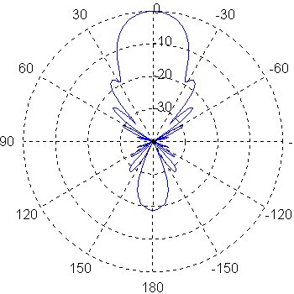
- Los puntos de potencia media
- Los puntos de haz de dirección nula o referencial

Nota: Los valores en dBd pueden ser aproximados

